# Fix lỗi IBM_DB_SA trong python

1. Download tại địa chỉ: <https://pypi.org/project/ibm-db-sa/#files>
2. Giải nén tập tin [ibm_db_sa-0.3.5.tar.gz](https://files.pythonhosted.org/packages/a4/7f/8301cafde62a8a86f7ca9b5b64663431900217742b799797739760c5b9ea/ibm_db_sa-0.3.5.tar.gz) bằng winrar hoặc 7-zip
3. Chuyển vào thư mục ibm_db_sa-0.3.5 và chạy lệnh sau để cài đặt

python setup.py install

1. Copy thư mục ibm_db_sa từ đường dẫn **Lib\site-packages\ibm_db_sa-0.3.5-py3.6.egg** (ví dụ: C:\Users\ntd20\AppData\Local\Programs\Python\Python37\Lib\site-packages\ibm_db_sa-0.3.5-py3.7.egg) vào đường dẫn **Lib\site-packages\sqlalchemy\dialects**
2. Chỉnh sửa tập tin _init_.py trong thư mục **Lib\site-packages\sqlalchemy\dialects** như sau:

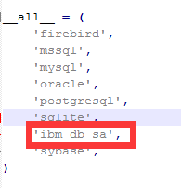

1. Chỉnh sửa tập tin _init_.py trong thư mục **Lib\site-packages\sqlalchemy\databases** như sau:

